LAB1
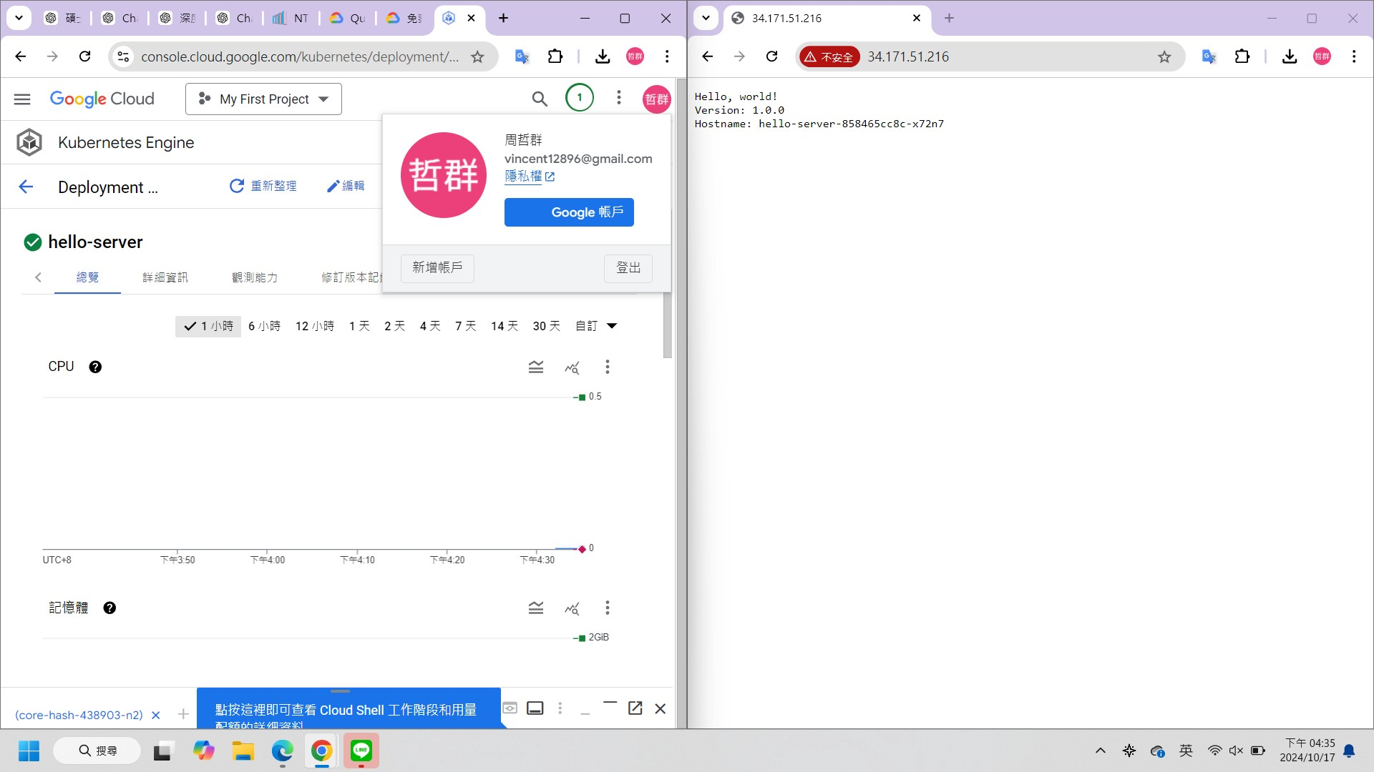Lab1做的事情為如何將一個簡單的容器化應用程式部署到 Google Kubernetes Engine (GKE) 叢集中，並讓外部使用者可以存取這個應用程式。
大致的步驟如下：
- 建立GKE cluster
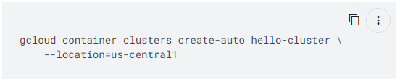
- 取得cluster的認證憑證
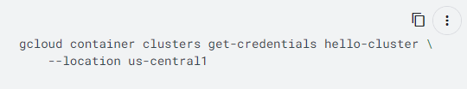
- 部屬應用程式(包含建立和公開deployment)
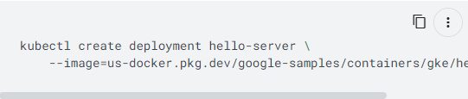
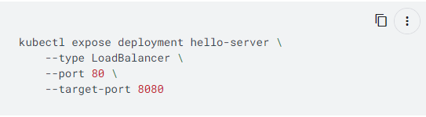
- 最後檢查是否能透過IP取得外部應用程式
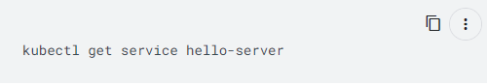

LAB2
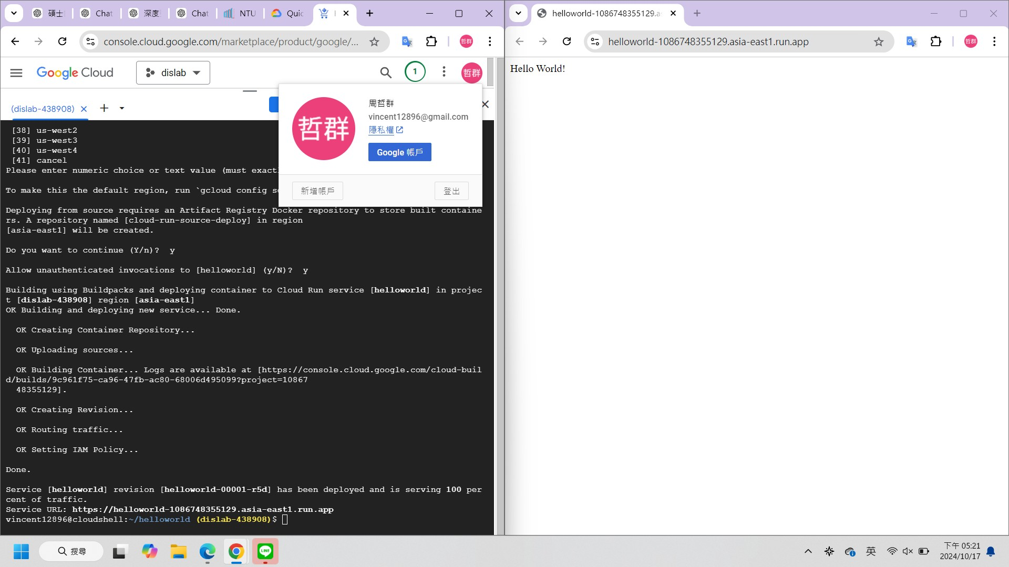
Lab2如何將一個 Node.js 的 "Hello World" 服務容器化，並將其部署到 Google Cloud Run。
大致的步驟如下：
1.啟用API並給 Compute Engine 預設服務帳號Cloud Build角色
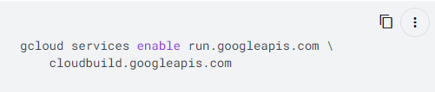
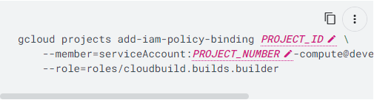
2.建立資料夾並創建package.json跟index.js兩個檔案
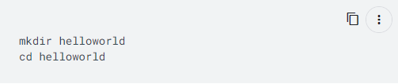
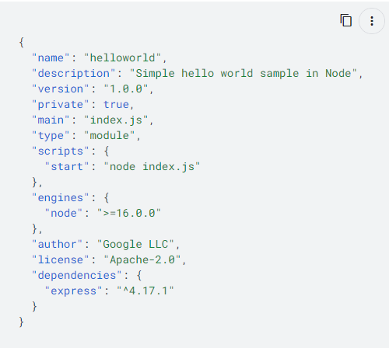
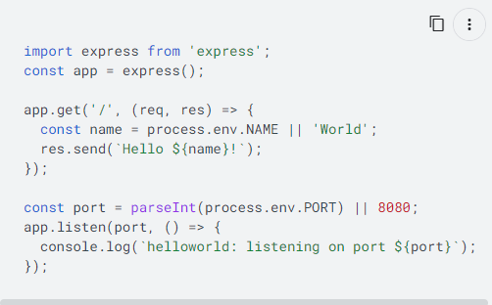
3.最後一樣部屬並檢查服務
